Уважаемы родители!
Изучение иностранного языка является важной частью школьной жизни ваших детей.
Все чаще появляются сообщения об обязательной сдаче ЕГЭ по иностранному языку при окончании школы. Более того, в этом году введено обязательное изучение второго иностранного языка. Это означает, что современному обществу необходимы специалисты, свободно владеющие иностранными языками. Это требование времени, которое необходимо принять и приложить все усилия для создания условий, необходимых для изучения иностранных языков.
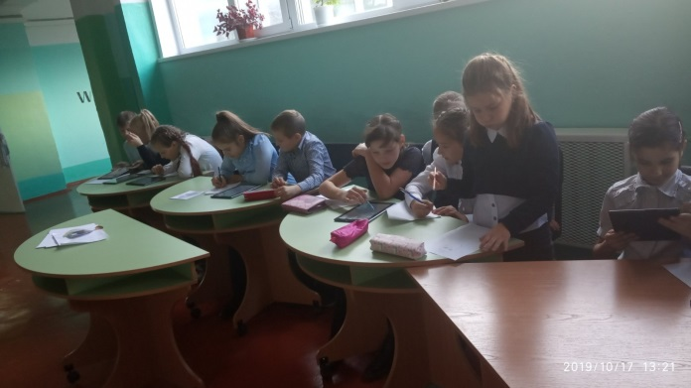
Перед учителями стоит непростая задача: сделать процесс изучения иностранных языков интересным и увлекательным, а также вовремя помочь учащимся справиться с возникающими трудностями в обучении.
Одним из путей выхода из сложившейся ситуации является создание сервиса дистанционной педагогической помощи. Данный сервис должен быть безопасным, простым, многофункциональным и предназначен для личной связи ученика и учителя.
В этом году учителя иностранного языка Зыковской школы проводят тестирование Google-классов на платформе classroom.google.com с целью создания такого сервиса.
Google-класс это закрытое безопасное онлайн сообщество учителей и обучающихся.
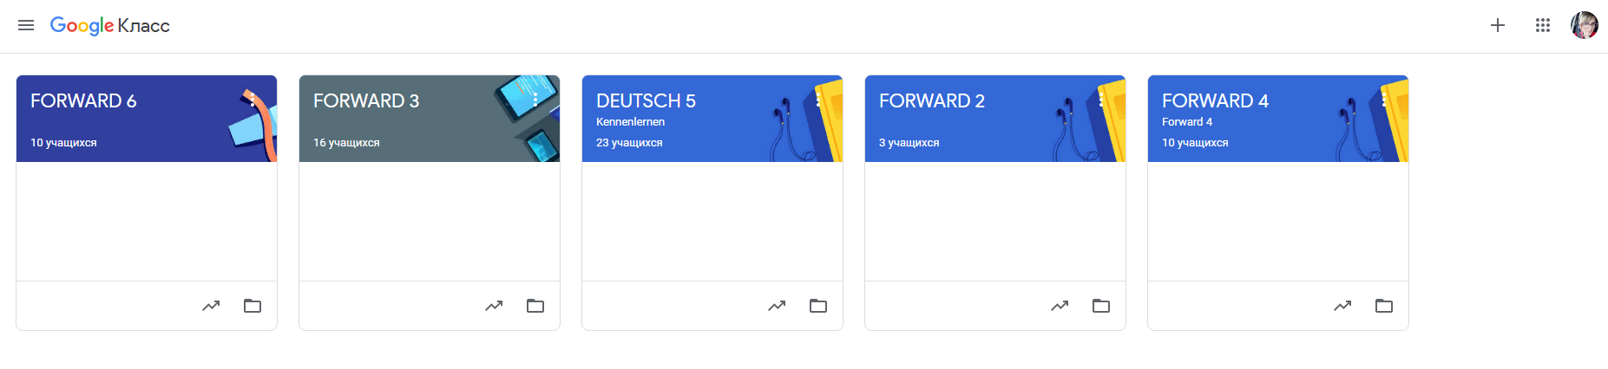
Особенность Google-классов является то, что учитель сам решает какие упражнения размещать для дополнительной самостоятельной работы учащихся. Это могут быть интерактивные упражнения на learningapps.org, работа с карточками на quizlet.com, грамматический либо страноведческий материал. Цель этих заданий повторить и закрепить изученные на уроке слова и правила, а также восполнить существующие пробелы в знаниях. Таким образом, в Google-классах накапливается материал необходимый для успешного написания четвертных лексико-грамматических тестов.
Каждый виртуальный класс охватывает одну параллель учащихся, то есть все вторые или все пятые классы и т.д. Задания видны всем ученикам и распределены по разделам учебника. Есть также упражнения для отстающих учащихся. При выполнении задания учеником, учитель получает уведомление. у учащихся есть возможность задать вопрос учителю при выполнении заданий в случае возникновения трудностей.
Для регистрации в виртуальном классе каждому ученику необходимо с помощью родителей завести
личный google-аккаунт (электронную почту с адресом: ….@gmail.com). При регистрации необходимо указывать
настоящее имя и фамилию, чтобы не допустить путаницу при оценивании работы учеников.
Вход в виртуальный класс осуществляется с помощью личного google-аккаунта (см. выше) на сайте classroom.google.com, а также кода доступа.
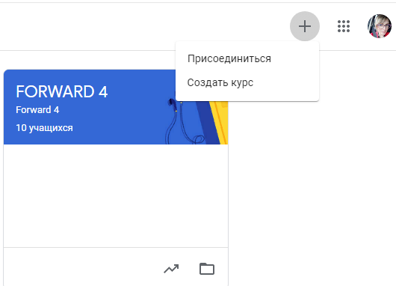
Код доступа для учащихся 2Х классов: e7vqmw
Код доступа для учащихся 3х классов: tlndjiw
Код доступа для учащихся 4х классов: 472wnb0
Код доступа для учащихся 5х классов (английский язык): fbcsxp8
Код доступа для учащихся 5х классов (немецкий язык): 8uaa5t
В случае возникновения затруднений родители могут задать вопросы учителям на странице соообщества для родителей vk.com/zykovo_sosh .
Стоит отметить то, что дистанционный сервис находится в стадии разработки, учителя продолжают совершенствовать и видоизменять содержание классов. Вы также можете оказать свою помощь, оставляя комментарии и пожелания на странице сообщества для родителей vk.com/zykovo_sosh, а также мотивировать своих детей оставлять комментарии к упражнениям в самих виртуальных классах.
С наилучшими пожеланиями, Фризоргер Ольга Константиновна,
учитель иностранных языков.

